II ЭТАП КУБКА ИРКУТСКОЙ ОБЛАСТИ СПОРТИВНОМУ ТУРИЗМУ
В ДИСЦИПЛИНЕ «СЕВЕРНАЯ ХОДЬБА»
11 мая 2024 года
Иркутская область,
г.Иркутск

УСЛОВИЯ СОРЕВНОВАНИЙ

1. Общие условия
1.1. Дата проведения: 11 мая 2024 года
1.2. Место проведения: Иркутская область, г. Иркутск, б-р Рябикова 13г стадион Рекорд
1.3. Состав участников: мужчины, женщины.
1.4. Характер маркировки:
- сигнальная лента, закреплённая на высоте 0,2–0,4 м от поверхности рельефа. Дополнительно повороты будут размечены и стоять волонтеры.
1.5. Система оценки нарушений: штрафная.

2. Условия прохождения дистанции
2.1. Класс дистанции: 1 на 5 км., 2 на 10км.
2.2. Протяженность дистанции: 10 км (10 кругов) спортсмены 18 лет и старше, 5 км (5 кругов) спортсмены 50+
2.3. Перепад высот дистанции: 13м.
2.4. Особенности дистанции: маркированная дистанция проходит по пересеченной местности и включает в себя ровное покрытие с грунтовой поверхностью, с участками пересечения с асфальтовыми дорожками на котором техника передвижения не будет оцениваться, имеется 1 небольшой подъём, ширина дистанции 1,5-2 м. и имеются участки с тропой где обгон участников будет затруднен.
2.5. Общее контрольное время (ОКВ): 2 часа 30 минут.
2.6. Предстартовая проверка: контроль длины палок проводится визуально в соответствии с п.4.2.3 Правил, при необходимости проводится инструментальное измерение длины палок от места присоединения темляка к рукоятке до нижней точки наконечника и роста участника в спортивной обуви.
2.7. Старт: Раздельный по возрастным группам. Старт производится в соответствии со стартовым протоколом по сигналу стартера. Временной интервал между группами 30 сек.
2.8. Хронометраж: время финиша фиксируется с помощью секундомера.
2.9. Подведение итогов: Победитель определяется по лучшему времени финиша.
2.10. Количество точек контроля: 40 на дистанции 10км., 20 на дистанции 5 км.

Схема трассы
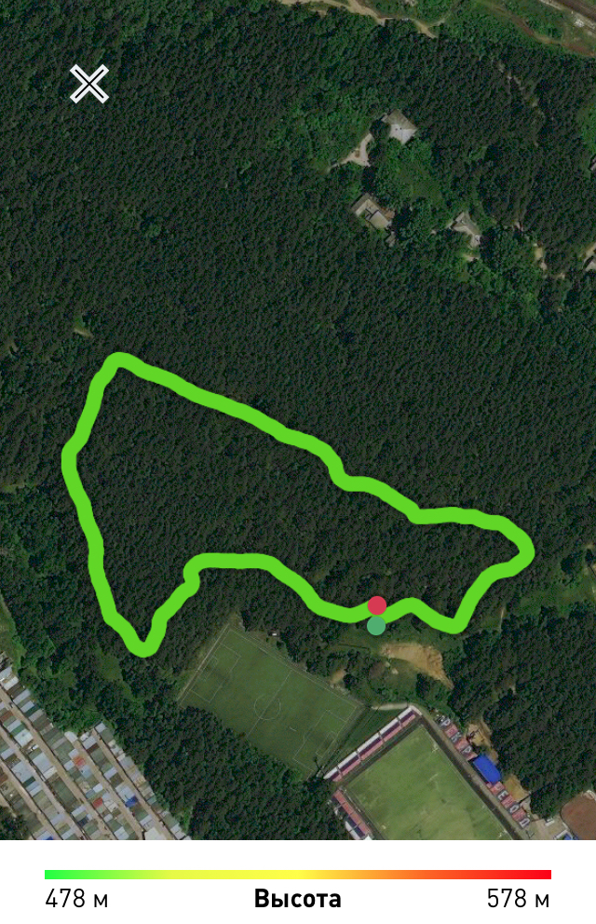

Трасса располагается на территории городского леса в г. Иркутск, с набором высоты 13м., ширина тропы 1,5-2 м., имеется 1 небольшой подъем, длина круга 1000м., поверхность трассы в основном грунтовая, с пересечением дорожек с асфальтовым покрытием.

